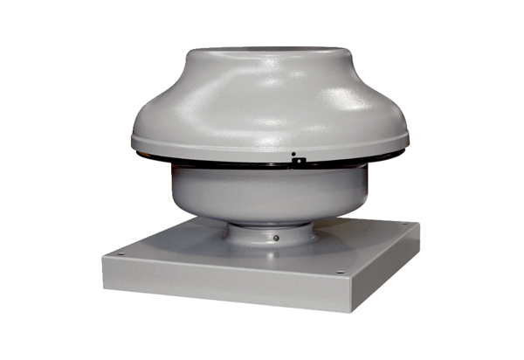Radiální střešní ventilátor EHD 16 ECObsah dodávky: 1 kusSortiment: E
Typové číslo: 0073.0562Výrobce: MAICO

